HAKUBA KAMIKOCHI KUROBE IN AUTUMN
7 DAY 5 NIGHT BY THAI AIRWAY

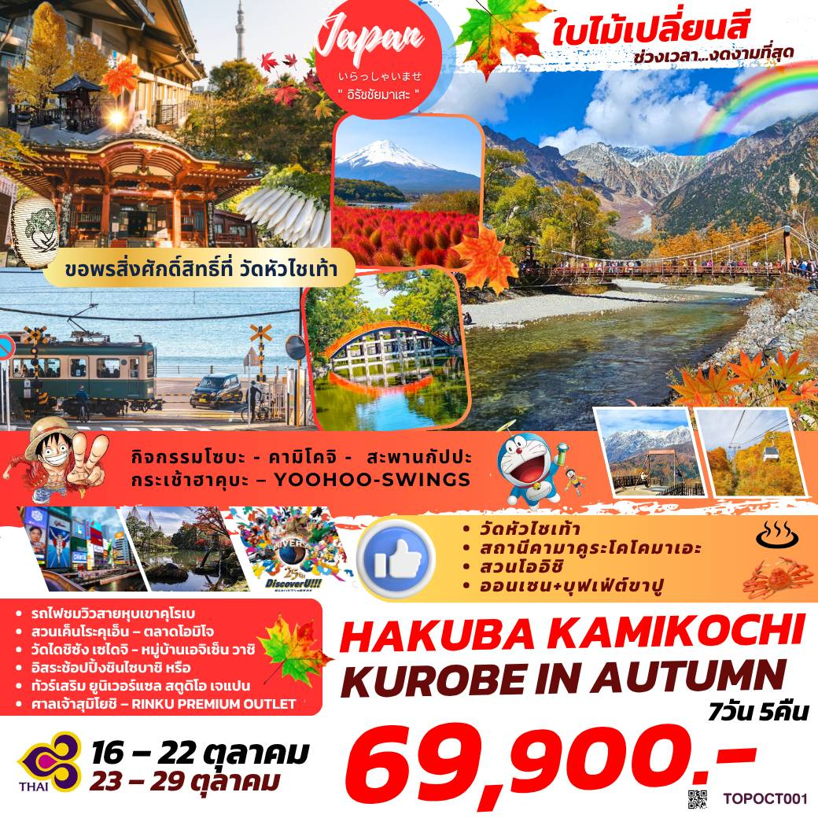

กำหนดการเดินทาง : ตุลาคม 2569

วัน | รายการท่องเที่ยว | เช้า | เที่ยง | เย็น | โรงแรมที่พัก
01 | สนามบินสุวรรณภูมิ – สนามบินนาริตะ  TG 640 (22.10 – 06.20)
02 | สนามบินนาริตะ - วัดหัวไชเท้า –  สถานีคามาคูระโคโคมาเอะ - สวนโออิชิ –  ออนเซน+บุฟเฟ่ต์ขาปู |  |  |  | TOMINOKO ONSEN HOTEL หรือเทียบเท่า
03 | กิจกรรมทำโซบะ - คามิโคจิ - สะพานกัปปะ - ออนเซน |  |  |  | HAKUBA GREEN PLAZA HOTEL หรือเทียบเท่า
04 | กระเช้าฮาคุบะ – YOOHOO-SWINGS –  รถไฟชมวิวสายหุบเขาคุโรเบ |  |  |  | AMANEK KANAZAWA HOTEL หรือเทียบเท่า
05 | สวนเค็นโระคุเอ็น – ตลาดโอมิโจ –  วัดไดชิซัง เซไดจิ - หมู่บ้านเอจิเซ็น วาชิ |  |  |  | CANDEO NAMBA HOTEL หรือเทียบเท่า
06 | อิสระช้อปปิ้ง หรือ เลือกซื้อทัวร์เสริม  ยูนิเวอร์แซล สตูดิโอ เจแปน  *ไม่ใช้รถในการเดินทาง* |  |  |  | CANDEO NAMBA HOTEL หรือเทียบเท่า
07 | ศาลเจ้าสุมิโยชิ – RINKU PREMIUM OUTLETสนามบินคันไซ – สนามบินสุวรรณภูมิ  TG 673 (17.35 – 21.25) |  |  | 

วันเดินทาง | ราคาผู้ใหญ่ | ราคาเด็กมีเตียง  (6-11ปี) | ราคาเด็ก  ไม่มีเตียง  (2-5ปี) | พักเดี่ยว
ราคานี้ยังไม่รวมค่าทิปไกด์และคนขับ 700 บาท / ท่าน
16 – 22 ตุลาคม 2569 | 69,900 | 65,900 | 62,900 | 9,900
23 – 29 ตุลาคม 2569 | 69,900 | 65,900 | 62,900 | 9,900

วันที่ 01 ของการเดินทาง
สนามบินสุวรรณภูมิ – สนามบินนาริตะ
19.00 น. พร้อมกันที่ สนามบินสุวรรณภูมิ อาคารผู้โดยสารขาออกระหว่างประเทศ เคาน์เตอร์สายการบินไทยแอร์เวย์ เจ้าหน้าที่คอยให้การต้อนรับ ดูแลด้านเอกสาร เช็คอิน และสัมภาระในการเดินทาง
22.10 น. ออกเดินทางสู่ สนามบินนาริตะ ประเทศญี่ปุ่น โดย สายการบินไทยแอร์เวย์ เที่ยวบินที่ TG 640
เวลาญี่ปุ่น เร็วกว่าประเทศไทย 2 ชั่วโมง
วันที่ 02 ของการเดินทาง
สนามบินนาริตะ - วัดหัวไชเท้า – สถานีคามาคูระโคโคมาเอะ - สวนโออิชิ – ออนเซน
06.20 น. เดินทางถึง สนามบินนาริตะ ประเทศญี่ปุ่น นำท่านผ่านขั้นตอนการตรวจคนเข้าเมืองและศุลกากร
จากนั้นนำท่านสู่ วัดหัวไชเท้า หรือ มัตสึจิยามะโชเท็น (MATSUCHIYAMA SHOTEN) เป็นวัดพุทธนิกายมหายานที่ตั้งอยู่ทางทิศตะวันออกเฉียงเหนือของวัดเซ็นโซจิหรือวัดอาซากุสะ บริเวณฝั่งตะวันตกของแม่น้ำสุมิดะ กรุงโตเกียววัดแห่งนี้ตั้งอยู่บนเนินเขาขนาดเล็กสูงประมาณ 10 เมตร ถือเป็นจุดสูงตามธรรมชาติที่หาได้ยากในพื้นที่ราบกว้างของอดีตเมืองเอโดะ ชื่อทางการของวัดคือ ฮงเรียวอิน (HONRYOIN) และเป็นหนึ่งในวัดสาขาของวัดเซ็นโซจิ วัดพุทธที่เก่าแก่และสำคัญที่สุดแห่งหนึ่งของญี่ปุ่น
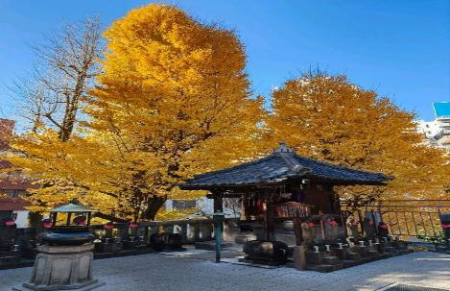
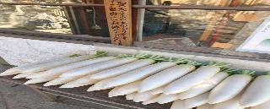
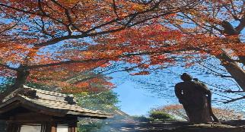

กลางวัน รับประทานอาหารกลางวัน ณ ภัตตาคาร
นำท่านเดินทางสู่ สถานีรถไฟคามาคุระ โคโคมาเอะ (KAMAKURA-KOKOMAE STATION) จุดเด่นของที่นี่ อยู่ที่ขบวนรถไฟสีเขียวของ Enoshima Electric Railway หรือ Enoden แล่นผ่าน โดยมีทิวทัศน์ของท้องฟ้าและทะเลสดใสเป็นฉากหลัง บรรยากาศเหมือนฉากในอนิเมะเรื่องดังอย่าง สแลมดังก์ (Slam Dunk)และยังเป็นมุมถ่ายรูปยอดนิยมอีกด้วย

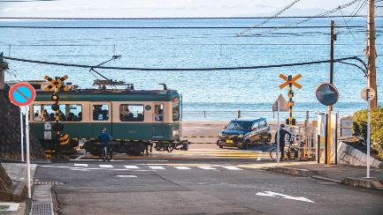
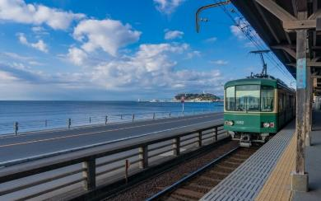

.

นำท่านสู่ สวนโออิชิ (OISHI PARK) เป็นหนึ่งในจุดชมวิวยอดฮิตของภูเขาไฟฟูจิ เราสามารถเพลิดเพลินกับถนนดอกไม้ยาวถึง 350 เมตร ตั้งแต่ปลายเดือนเมษายนถึงต้นเดือนพฤษภาคม พรมสีชมพูของต้นฟลอกสมอสจะแผ่กระจายไปทั่ว ในเวลาเดียวกัน ดอกไม้ของทุ่งมัสตาร์ดเบ่งบาน และเราสามารถถ่ายภาพดอกไม้หลากสีสันโดยมีภูเขาไฟฟูจิเป็นพื้นหลัง เดินไปตามถนนดอกไม้เพื่อชมภูเขาไฟฟูจิอันงดงาม
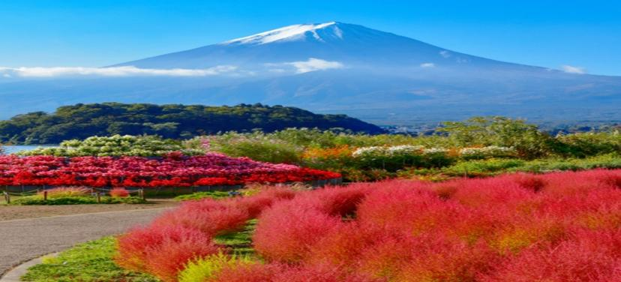

นำท่านเข้าสู่ที่พัก TOMINOKO ONSEN HOTEL หรือเทียบเท่า
ค่ำ รับประทานอาหารค่ำ ณ ห้องอาหารของโรงแรม

หลังจากรับประทานอาหารค่ำแล้ว ให้ท่านได้อาบน้ำแร่เพื่อสุขภาพ
เพิ่มวิตามินผิวให้กับร่างกายผ่อนคลายความเมื่อยล้าได้อย่างเต็มที่

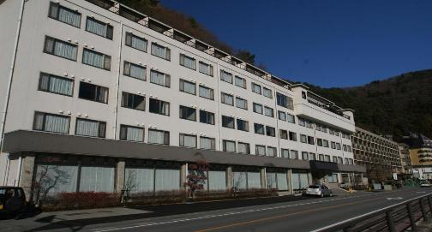
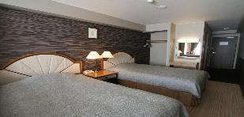
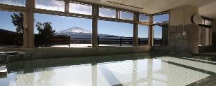

วันที่ 03 ของการเดินทาง
กิจกรรมทำโซบะ - คามิโคจิ - สะพานกัปปะ - ออนเซน
เช้า รับประทานอาหารเช้า ณ ห้องอาหารของโรงแรม
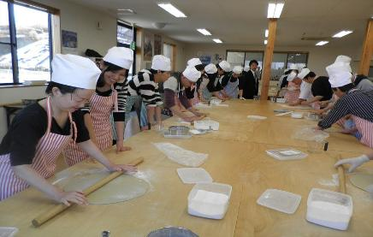
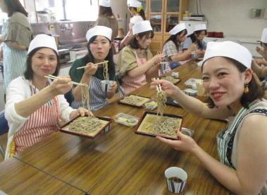
จากนั้นนำท่านสู่ กิจกรรมทำโซบะ สนุกกับการทำโซบะแบบตัวต่อตัว ณ เคาน์เตอร์ที่สนุกสนานและมีชีวิตชีวา บทสนทนาที่ไหลลื่น ประสบการณ์การทำโซบะนี้เหมาะสำหรับทุกคน ตั้งแต่เด็กไปจนถึงผู้สูงอายุ และเป็นวิธีที่สมบูรณ์แบบในการสร้างความทรงจำเกี่ยวกับชินชู! เหมาะสำหรับการพักผ่อนหย่อนใจกับครอบครัวและเพื่อนฝูง กิจกรรมกลุ่มสำหรับชุมชน ที่ทำงาน โรงเรียน ญาติพี่น้อง งานสังสรรค์รุ่นพี่ และกิจกรรมอื่นๆ รวมถึงการเรียนรู้และการท่องเที่ยวเชิงประสบการณ์

กลางวัน รับประทานอาหารกลางวัน ณ ภัตตาคาร
นำท่านเดินทางสู่ คามิโคจิ(KAMIKOCHI) ตั้งอยู่ทางตอนเหนือของเทือกเขาแอลป์ญี่ปุ่น(JAPAN ALPS) ภายในจังหวัดนากาโน่(NAGANO)เนื่องจากได้รับการยอมรับว่าเป็นแหล่งท่องเที่ยวทางธรรมชาติที่มีทิวทัศน์ภูเขาที่สวยงามที่สุดแห่งหนึ่งของประเทศญี่ปุ่น จึงเรียกได้ว่าเป็นสวรรค์ของนักเดินทางสายธรรมชาติและสายผจญภัยรักการท้าทายคามิโคจิมีลักษณะเป็นที่ราบสูงยาวไปตามแม่น้ำอาซุสะ(AZUSA RIVER VALLEY) มีระยะทางยาว 15 กิโลเมตร มีความสูงเฉลี่ยประมาณ 1,500 เมตรเหนือระดับน้ำทะเล ล้อมรอบด้วยภูเขาสูงมากมาย เช่น ภูเขานิชิโฮทาคาดาเกะ(NISHIHOTAKADAKE) สูง 2,909 เมตร, ภูเขาโอคุโฮทาคาดาเกะ(OKUHOTAKADAKE) สูง 3,190 เมตร, ภูเขามาเอะโฮทาคาดาเกะ(MAEHOTAKADAKE) สูง 3,090 เมตร และภูเขาไฟยาเกะดาเกะ(YAKEDAKE)ซึ่งยังไม่ดับ สูง 2,455 เมตร ทำให้มีทัศนียภาพที่สวยงาม
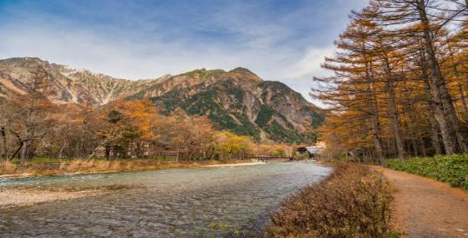
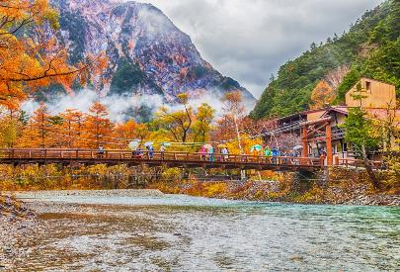

นำท่านเข้าสู่ที่พัก HAKUBA GREEN PLAZA HOTEL หรือเทียบเท่า
ค่ำ รับประทานอาหารค่ำ ณ ห้องอาหารของโรงแรม
หลังจากรับประทานอาหารค่ำแล้ว ให้ท่านได้อาบน้ำแร่เพื่อสุขภาพ
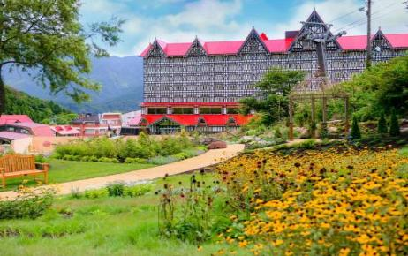
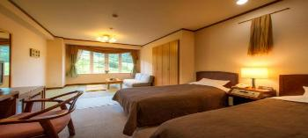
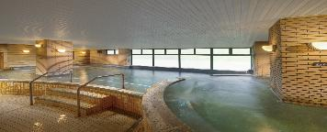
เพิ่มวิตามินผิวให้กับร่างกายผ่อนคลายความเมื่อยล้าได้อย่างเต็มที่

วันที่ 04 ของการเดินทาง
กระเช้าฮาคุบะ – YOOHOO-SWINGS – รถไฟชมวิวสายหุบเขาคุโรเบ - ออนเซน
เช้า รับประทานอาหารเช้า ณ ห้องอาหารของโรงแรม
จากนั้นนำท่านสู่ ฮะคุบะ (HAKUBA) เป็นแหล่งท่องเที่ยวชมความงดงามของใบไม้เปลี่ยนสีที่ติดอันดับแห่งหนึ่งในญี่ปุ่น โดยฤดูใบไม้เปลี่ยนสีที่ฮะคุบะ (HAKUBA) เริ่มตั้งแต่กลางเดือนตุลาคมถึงต้นเดือนพฤศจิกายน สีสันที่สดใสของฤดูใบไม้เปลี่ยนสีและอากาศเย็นทำให้หุบเขาฮะคุบะเป็นสถานที่ท่องเที่ยวยอดนิยมปรากฏการณ์ที่เรียกว่า ซันดันโคโย (SANDAN KOYO) ซึ่งหมายถึง สีของภูเขาและพื้นป่าที่เห็นเป็น 3 สีพร้อมกัน ได้แก่ สีขาวจากหิมะ สีเหลืองแดงจากใบไม้เปลี่ยนสี และสีเขียวจากใบไม้ที่ยังไม่เปลี่ยนสี โดยปกติหิมะจะเริ่มตกสะสมก่อนที่อื่นๆด้านบนของภูเขาสูง ส่วนภูเขาที่อยู่ด้านล่างในบริเวณใกล้เคียงยังคงแต่งแต้มไปด้วยสีสันของต้นไม้ในฤดูใบไม้เปลี่ยนสี ในขณะที่ระดับพื้นดินยังคงเป็นสีเขียว
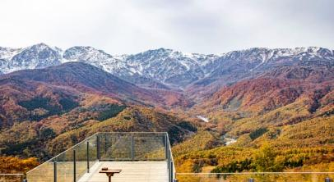
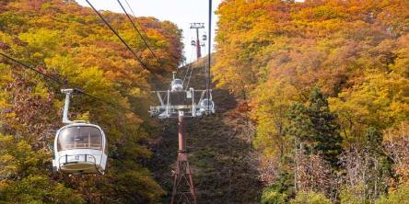
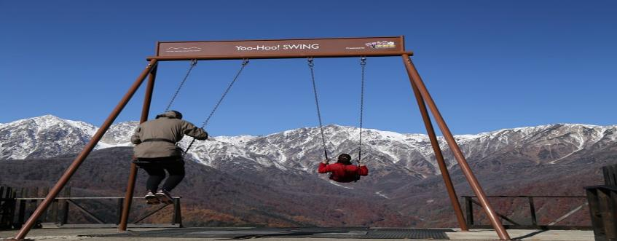
YOOHOO SWING

กลางวัน รับประทานอาหารกลางวัน ณ ภัตตาคาร
นำท่านเดินทางสู่ รถไฟชมวิวสายหุบเขาคุโรเบะ(KUROBE GORGE RAILWAY) ซึ่งเดิมสร้างขึ้นเพื่อต่อเติมโครงสร้างของเขื่อนคุโรเบะ(KUROBE DAM) ปัจจุบันได้เปิดให้นักท่องเที่ยวได้ใช้บริการ เส้นทางรถไฟแห่งนี้คดเคี้ยวและยาวประมาณ 20 กิโลเมตร มีด้วยกันทั้งหมด 4 สถานี เริ่มต้นที่สถานี UNAZUKI STATION แล้วไปที่ KURONAGI STATION, KANETSURI STATION แล้วจบที่สถานี KEYAKIDAIRA STATION ใช้เวลาเดินทางทั้งหมดประมาณ 80 นาที ระหว่างการเดินทางขบวนรถไฟจะวิ่งผ่านสะพาน 20 แห่ง และลอดอุโมงค์อีกกว่า 40 อุโมงค์รถไฟขบวนนี้ให้บริการตั้งแต่วันที่ 28 พฤษภาคม – 30 พฤศจิกายน และจะเป็นที่นิยมมากที่สุดในฤดูใบไม้ร่วง(กลางเดือนตุลาคม-กลางเดือนพฤศจิกายน)เมื่อต้นไม้ตามทางลาดหุบเขาเลียบริมทางรถไฟต่างเปลี่ยนเป็นสีส้มสดใส สีเหลือง และสีแดงสลับกันอย่างสวยงาม

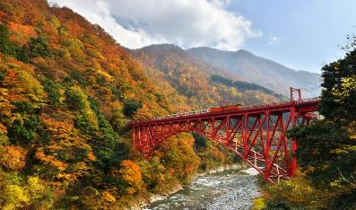
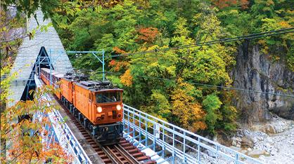

ค่ำ รับประทานอาหารค่ำ ณ ภัตตาคาร
นำท่านเข้าสู่ที่พัก AMANEK KANAZAWA HOTEL หรือเทียบเท่า
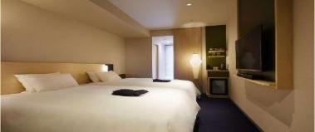
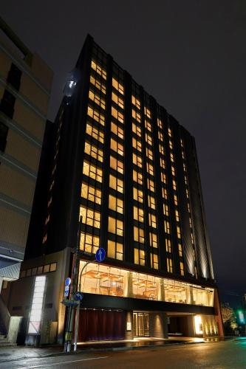
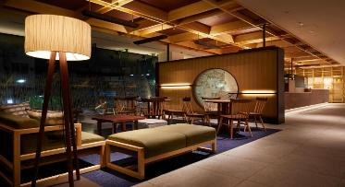

วันที่ 05 ของการเดินทาง
สวนเค็นโระคุเอ็น – ตลาดโอมิโจ – วัดไดชิซัง เซไดจิ - หมู่บ้านเอจิเซ็น วาชิ
เช้า รับประทานอาหารเช้า ณ ห้องอาหารของโรงแรม
นำท่านเดินทางสู่ สวนเค็นโรคุเอ็น (KENROKUEN GARDEN) นับเป็นแลนมาร์กที่โดดเด่นมากๆของเมืองคานาซาวะ(KANAZAWA)ที่นี่นั้นได้ชื่อว่าติด1 ใน 3 ของสวนที่สวยที่สุดของญี่ปุ่น โดยชื่อ“เค็นโรคุ” นั้นหมายความถึง สวนที่มีองค์ประกอบที่ดี 6 อย่างด้วยกัน ก็คือพื้นที่ที่กว้างขวาง, บรรยากาศที่เงียบสงบ, ความลงตัว, ความเป็นมาอันยาวนาน, แหล่งนํ้า, และทัศนียภาพล้อมรอบที่สวยงามนั่นเอง

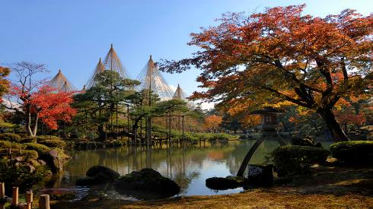
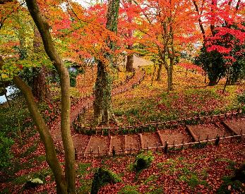

นำท่านสู่ ตลาดโอมิโจ (OMICHO ICHIBA) เป็นตลาดสดที่ใหญ่และเก่าแก่ที่สุดแห่งหนึ่งในคานาซาวะ(KANAZAWA) เปิดให้บริการมาตั้งแต่ยุคเอโดะ (1603-1868) และเป็นส่วนสำคัญของวัฒนธรรมอาหารของคานาซาวะมานานกว่า 300 ปี ตั้งอยู่ในใจกลางเมืองคานาซาวะตลาดโอมิโจมีร้านค้าและแผงขายของมากกว่า 170 แห่ง ที่นี่มีสินค้าหลากหลายประเภท ไม่ว่าจะเป็นอาหารทะเลสด ผักผลไม้ท้องถิ่น ขนมหวาน และสินค้าอื่น ๆ ที่น่าสนใจ สินค้าที่ขึ้นชื่อของตลาดนี้ได้แก่ ปู ปลาหางเหลือง และ กุ้งนั่นเอง
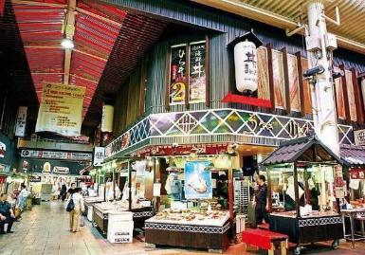
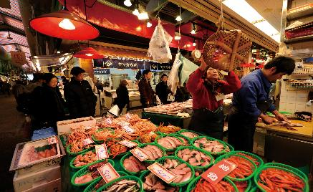

กลางวัน รับประทานอาหารกลางวัน ณ ภัตตาคาร
จากนั้นนำท่านสู่ วัดไดชิซัง เซไดจิ (DAISHIZAN SEIDAIJI) ตั้งในเมืองคัตสึยามะ (KATSUYAMA) จังหวัดฟุคุอิ (FUKUI) เป็นวัดหลักอยู่ที่เมืองคัตสึยามะ สร้างขึ้นในปี ค.ศ. 1987 บนพื้นที่ที่กว้างใหญ่ถึง 22 เฮกตาร์อาคารและซุ้มประตูขนาดใหญ่ ทางเดินทอดยาวที่สร้างจากไม้สนเก่าแก่อีกหนึ่งไฮไลท์สำคัญของวัดนี้ คือ เจดีย์ 5 ชั้นที่สูงที่สุดในญี่ปุ่น สูงถึง 75 เมตร สามารถขึ้นไปยังเจดีย์ด้วยลิฟต์ เพื่อชมทัศนียภาพอันงดงามของบริเวณวัดและวิวภูมิทัศน์ของโดยรอบของเมืองคัตสึยามะ

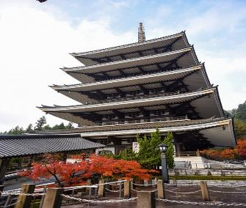
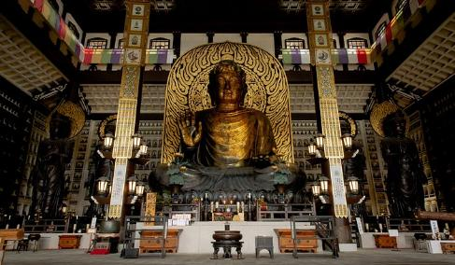

จากนั้น หมู่บ้านเอจิเซ็น วาชิ จังหวัดฟุกุอิ เป็นเมืองโมโนซึคุริที่มีชื่อเสียงด้านงานหัตถกรรมดั้งเดิม เช่น การตีดาบ เครื่องเคลือบ การทำหีบไม้ และกระดาษวาชิ ตั้งอยู่ริมทะเลญี่ปุ่นที่ตั้งทางภูมิศาสตร์ที่เอื้ออำนวยและวัตถุดิบที่มีอยู่มากมายในพื้นที่ ทำให้เอจิเซ็นดึงดูดพ่อค้าและช่างฝีมือจำนวนมากในช่วงยุคศักดินา
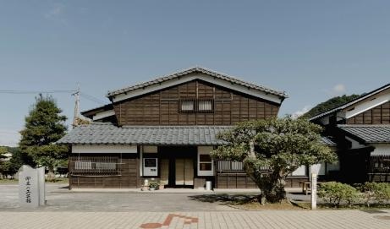
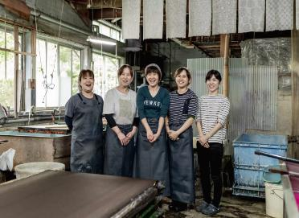

ค่ำ รับประทานอาหารค่ำ ณ ภัตตาคาร
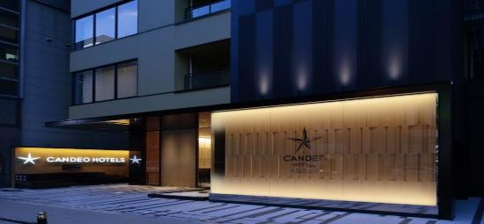
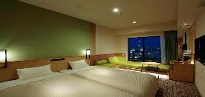
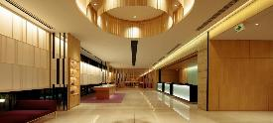
นำท่านเข้าสู่ที่พัก CANDEO NAMBA HOTEL หรือเทียบเท่า

วันที่ 06 ของการเดินทาง
อิสระช้อปปิ้ง หรือ เลือกซื้อทัวร์เสริม ยูนิเวอร์แซล สตูดิโอ เจแปน *ไม่ใช้รถในการเดินทาง*
เช้า รับประทานอาหารเช้า ณ ห้องอาหารของโรงแรม
ชินไซบาชิ (SHINSAIBASHI) ย่านช้อปปิ้งชื่อดังของเมืองโอซาก้า เพลิดเพลินกับการช้อปปิ้งไร้ชีดจำกัดบนถนนความยาวกว่า 2 กิโลเมตร ซึ่งมีร้านค้าและห้างสรรพสินค้าเรียงรายกันตลอดสองข้างทาง กับสินค้ามากมาย ทั้งเสื้อผ้าเก๋ๆ กระเป๋าน่ารักๆ รองเท้าแฟชั่นสวยๆ เครื่องสำอาง และสินค้า IT ทั้งหลาย มีให้เลือกและชมกันมากมายหลากหลายแบบบนถนนเส้นนี้
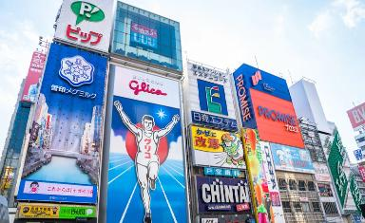
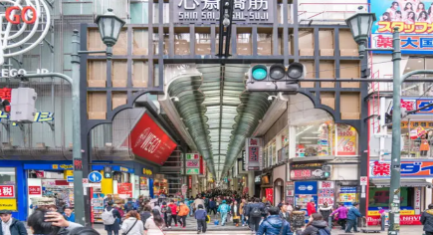

ยูนิเวอร์แซล สตูดิโอส์ เจแปน หรือ USJ (UNIVERSAL STUDIOS JAPAN) สวนสนุกที่ใหญ่ที่สุดในโอซาก้าแห่งนี้เป็นสวนสนุกที่มีคนมาเที่ยวมากที่สุดเป็นอันดับสองของญี่ปุ่นรองจากโตเกียวดิสนีย์แลนด์ และเป็นหนึ่งในธีมพาร์ก แอนด์ รีสอร์ต ของยูนิเวอร์แซลซึ่งมีเพียง 4 แห่งในโลก แถมยังเป็นยูนิเวอร์แซลธีมพาร์กแห่งแรกในเอเชียอีกด้วย USJ แบ่งออกเป็น 9 โซน ตามธีมภาพยนตร์สุดฮิตของฮอลลีวูดหนังดังจากค่ายยูนิเวอร์แซลสตูดิโอส์UNIVERSAL WONDERLAND: เหมาะกับเด็กเล็กและครอบครัว ที่นี่แบ่งออกเป็น 3 โซนย่อยๆ คือ SNOOPY STUDIO, HELLO KITTY FASHION AVENUE และ SESAME STREET FUN WORLD เด็กๆ และผู้ใหญ่จะได้สนุกกับเครื่องเล่นอย่าง FLYING SNOOPY และ MOPPY’S BALLOON TRIPAMITY VILLAGE: “เรือสยองขวัญ” ในแอมิตี้วิลเลจ เพราะฉลามกินคนจากหนังดังเรื่อง JAWS WATERWORLD: ชมฉากต่อสู้แบบสดๆ ในสตูดิโอแห่งหนึ่งของสวนสนุกTHE WIZARDING WORLD OF HARRY POTTER: JURASSIC PARK: นั่ง THE FLYING DINOSAUR ย้อนกลับไปยังโลกสมัยก่อนประวัติศาสตร์ แล้วเตรียมวิ่งหนีไดโนเสาร์ที่ JURASSIC PARK – THE RIDE หนึ่งในเครื่องเล่นทางน้ำที่ฮอตที่สุดของ USJSAN FRANCISCO: พบกับฉากไฟไหม้สุดตื่นเต้นเหมือนอย่างในภาพยนตร์เรื่อง BACKDRAFTMINION PARK: เล่นสนุกกับเหล่ามินเนียนตัวเหลืองสุดกวนที่โผล่ออกมาจากแล็บใต้ดิน NEW YORK: สัมผัสประสบการณ์ติดกับดักใยแมงมุมสามมิติสุดตื่นเต้นได้จากเครื่องเล่น THE AMAZING ADVENTURES OF SPIDER-MAN – THE RIDE 4K3DHOLLYWOODและ HOLLYWOOD DREAM – THE RIDE – BACKDROP เครื่องเล่นโรลเลอร์โคสเตอร์

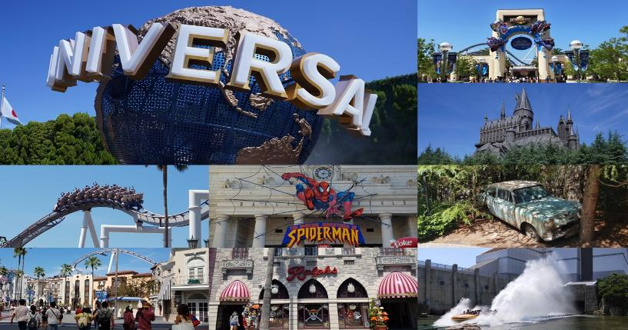

เพื่อไม่ให้เป็นการรบเวลาของท่านอิสระรับประทานอาหารกลางวันและค่ำตามอัธยาศัย
นำท่านเข้าสู่ที่พัก CANDEO NAMBA HOTEL หรือเทียบเท่า
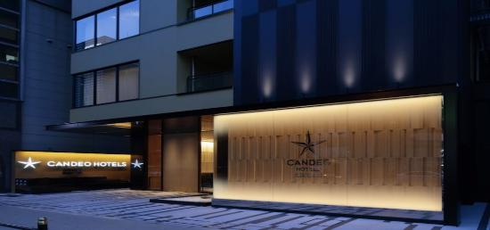
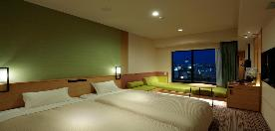
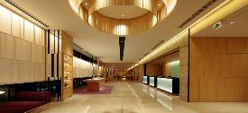

วันที่ 07 ของการเดินทาง
ศาลเจ้าสุมิโยชิ – RINKU PREMIUM OUTLET - สนามบินคันไซ – สนามบินสุวรรณภูมิ
เช้า รับประทานอาหารเช้า ณ ห้องอาหารของโรงแรม
นำท่านสู่ ศาลเจ้าสุมิโยชิ(SUMIYOSHI TAISHA) เป็นศาลเจ้าที่ถูกสร้างขึ้นตั้งแต่ศตวรรตที่ 3 เรียกว่าเป็นอีกหนึ่งศาลเจ้าที่เก่าแก่มากที่สุดแห่งหนึ่งของญี่ปุ่นเลยก็ว่าได้ ที่นี่ไม่ใช่เพียงแค่ความเก่าแก่เท่านั้นรูปแบบสถาปัตยกรรมการสร้างก็ถือว่าโดดเด่นไม่แพ้ที่ไหนถูกสร้างด้วยรูปแบบที่เรียกว่า สุมิโยชิ-ซึคุริ (SUMIYOSHI-ZUKURI) ที่จะมีหลังคาแบบทรงตรงๆ ต่างจากที่อื่นๆที่จะมีทรงโค้งๆ จั่วจะถูกตกแต่งด้วยไม้ที่ลักษณะไขว้กันคล้ายกับไม้กางเขนของศาสนาคริสต์ หากออกจะเป็นรูปกากบาทรวมทั้งยังมีไม้ขนาดเล็กๆวางเรียงกันตามแนวยาวทั่วทั้งหลังคา โดยเฉพาะตรงจุดที่ทางเข้าอยู่ด้านใต้หน้าจั่วของหลังคาและยังมีรั้วล้อมรอบ
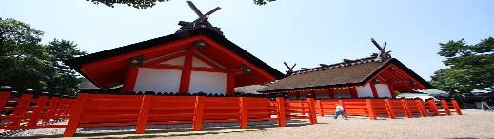
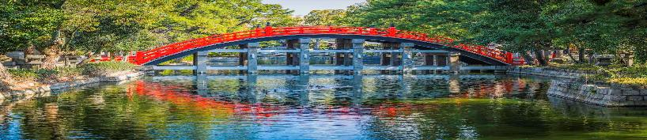
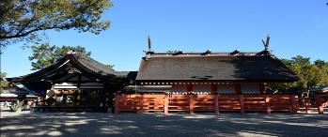

กลางวัน อิสระรับประทานอาหารกลางวันตามอัธยาศัย
นำท่านเดินทางสู่ ริงคุ พรีเมี่ยมเอาท์เล็ต (RINKU PREMIUM OUTLET) เอ้าท์เล็ตเซ็นเตอร์ที่ใหญ่ที่สุดในญี่ปุ่นตะวันตก ฝั่งอยู่ตรงข้ามท่าอากาศยานนานาชาติคันไซ ที่นี่ครองตำแหน่งเอ้าท์เล็ตเซ็นเตอร์ที่ใหญ่ที่สุดในญี่ปุ่นตะวันตก กับบรรยากาศสบายๆ และการช้อปปิ้งสินค้าแบรนด์ดังที่จะเป็นไปอย่างเพลิดเพลิน นอกจากภายในริงคู พรีเมี่ยมเอ้าท์เล็ต จะมีหัวใจหลักคือสินค้าเเบรนด์ดังทั้งในประเทศแและต่างประเทศ, ร้านกีฬายอดนิยมกว่า 210 ร้าน ทั้งเสื้อผ้า, รองเท้า, เครื่องประดับ, เสื้อผ้าชายไปจนถึงเสื้อผ้าเด็ก, ของใช้ประจำวันแล้ว อีกจุดหนึ่งที่เป็นไฮไลต์ของที่นี่ก็คือ วิวทะเลร้อยล้านของทะเลอ่าวโอซาก้า ที่ฝั่งตรงข้ามเป็นสนามบินนานาชาติคันไซ พร้อมโซน SEA SIDE PARK สวนซีไซด์ พื้นที่สวนเลียบทะเล บรรยากาศรีสอร์ตหรูที่มีร้านค้าต่างๆ ถูกเพิ่มมาจากโซนดั้งเดิมกว่า 48 ร้าน
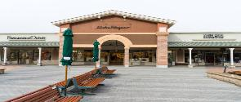
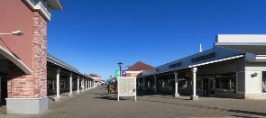
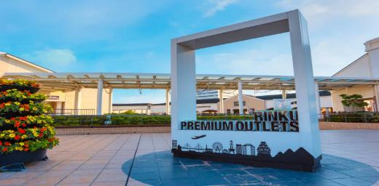

ถึงเวลาอันสมควรนำท่านสู่ สนามบินคันไซ
17.35 น. ออกเดินทางสู่ ท่าอากาศยานสุวรรณภูมิ กรุงเทพฯ โดย สายการบินไทยแอร์เวย์ เที่ยวบินที่ TG 673
21.25 น. เดินทางถึง ท่าอากาศยานสุวรรณภูมิ กรุงเทพ ฯ โดยสวัสดิภาพ พร้อมกับความประทับใจ

โปรแกรมและรายละเอียดของการเดินทาง อาจมีการเปลี่ยนแปลงได้ ทั้งนี้ขึ้นอยู่กับสภาวะอากาศ และ เหตุสุดวิสัยต่างๆที่ไม่สามารถคาดการณ์ล่วงหน้าได้ โดยทางบริษัทจะคำนึงถึงผลประโยชน์ และ ความปลอดภัยของผู้ร่วมเดินทางเป็นสำคัญ

